Описание модельного филогенетического дерева

Полученное дерево является ультраметрическим, так как расстояние от корня до любого листа одинаковое, то есть скорость мутаций одинакова для всех белков.

Описание дерева как разбиения множества листьев

ABCDEF
.**...
***...
....**

Варианты изображения дерева

Неукоренённое звездообразное дерево

F
B
C
A
D
E
1
2
3
4
130
70
20
50
10
24
16
16
40

Укоренённая кладограмма

+--------------F
|
|
-R +-----------E
| |
| |
+--4 +--------D
| |
| |
+--3 +-----A
| |
| |
+--2 +--B
| |
| |
+--1
|
|
+--C

Переукоренение дерева
Построение укоренённой филограммы

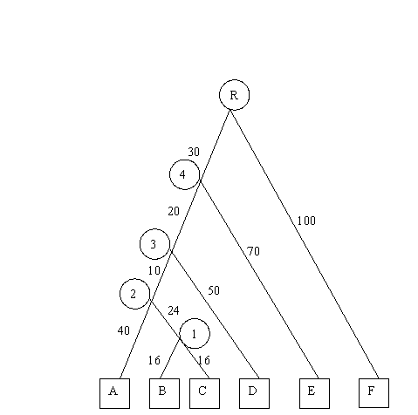
25
+---D
| 70
| +---------E
| |
-+ 20|
| +--4
| | |
| | | 130
| | +----------------F
|25 | 40
+---3 +------A
| |
| | 16
+-2 +--B
10| |
| 24|
+---1
|
|16
+--C
Новое дерево не является ультраметрическим, так как расстояния от листа D до корня и от корня до узла 3 равны. А следующие листья находятся за узлом 3, то есть дальше от корня. Разбиение множества листьев не поменялось.
Скобочная формула – (((A:40,(B:16,C:16):24):10,(E:70,F:130):20):25,D:25);

